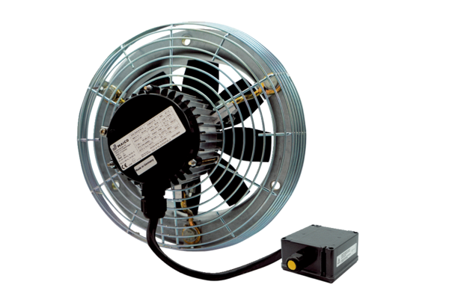Axiál fali ventilátor DZS 20/4 B Ex eCsomagolási egység: 1 darabVálaszték: C
Termékszám: 0094.0116Gyártó: MAICO

